20250327-Orna Amster-Choder-会议笔记

会议回顾
赵佳馨，苗智超课题组
2025年3月27日，应Guangzhou RNA Club邀请，以色列耶路撒冷希伯来大学Orna Amster-Choder教授作了题为“Revisiting the dogma on bacterial transcriptome organization: implications on gene expression”的线上学术报告。Orna Amster-Choder教授的主要研究方向包括：（1）亚细胞组织；（2）相分离；（3）转录-翻译；（4）抗生物膜因子。

会议内容
本次报告围绕细菌 RNA 的定位、转录与翻译的关系、细菌细胞极性相关的 RNA 定位机制、小 RNA 的定位及作用，以及 RNA 伴侣蛋白的相关研究展开，对细菌转录组织的传统理论进行了重新审视，为相关领域研究提供了新视角。

一、细菌 RNA 的特殊时间组织及其生物学意义
- 细菌细胞的传统观点与更新：
- 传统观点：
- 传统观点认为细菌中 mRNA 仅编码蛋白质且不发生定位。
- 新发现：
- RNA 定位模式：RNA 分子可在大肠杆菌细胞中定位于特定区域，mRNA 有细胞质、膜、极区三种定位模式，且其定位与编码蛋白定位相关，同一操纵子顺反子的 mRNA 会共同定位 ，且定位独立于翻译。
- 转录与翻译空间分离：大肠杆菌中转录和翻译机器在空间上分离，少量核糖体和 RNA 聚合酶分布特殊。此外，还涉及大肠杆菌中编码 SRP 插入小膜蛋白的 mRNA、蓝细菌中编码类囊体膜蛋白的 mRNA，均存在独立于翻译的定位现象 。
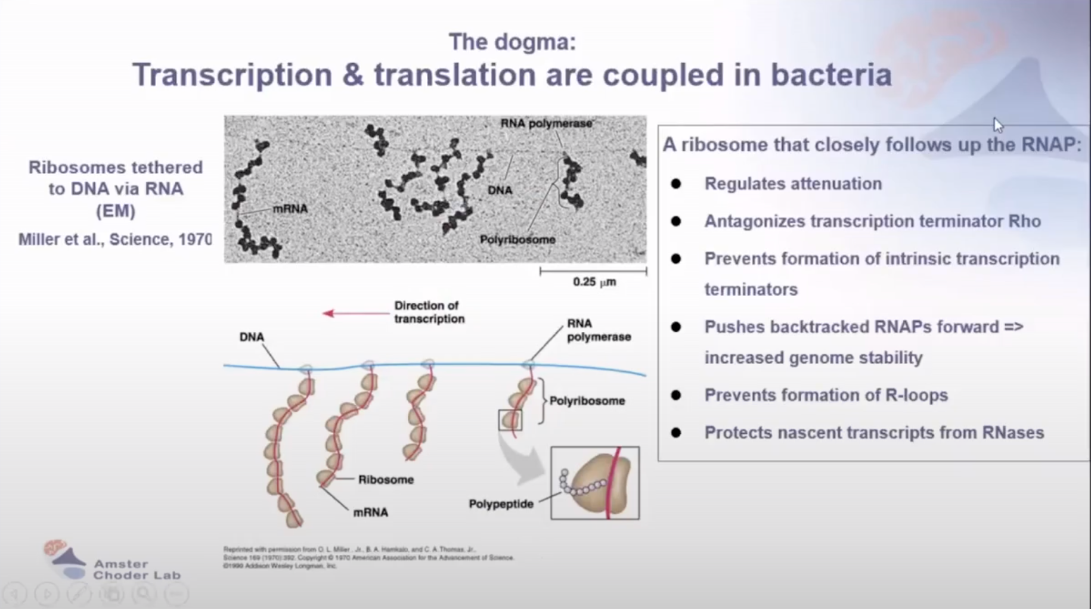
图1 传统观点
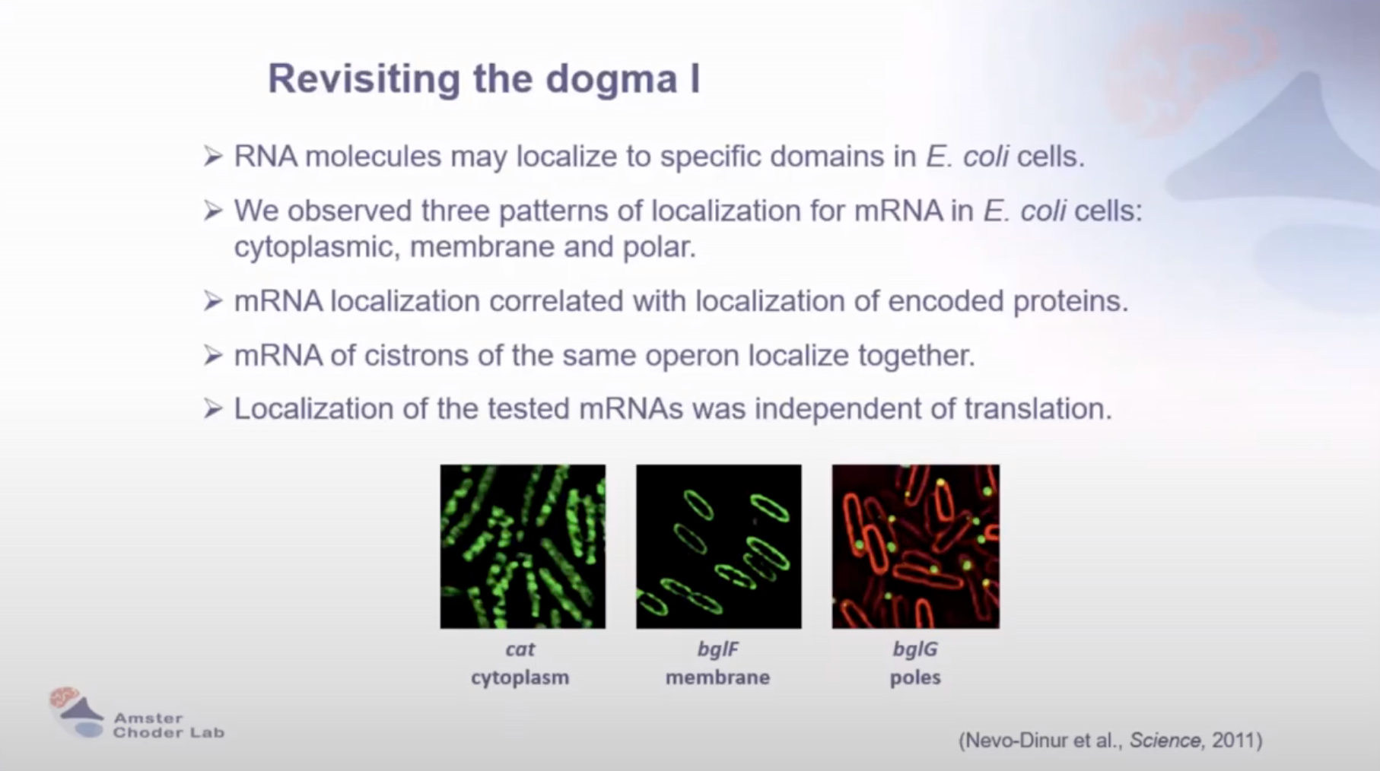
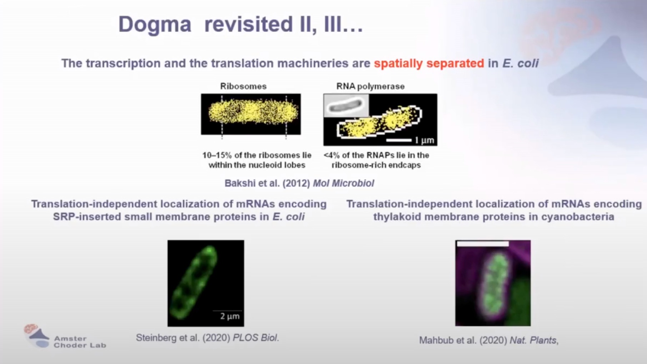
图2 对传统观点的重新审视
- 高通量分析
- 分级分离与测序：Rloc-Seq将细胞分离为膜、细胞质和极区组分，随后进行 RNA 测序。结果显示，大部分转录组呈现不对称分布，许多 mRNA 在各组分中显著富集。
- 基因本体分析：分析表明各组分中富集不同功能的基因群。细胞膜组分中富集转运活性、外膜和脂多糖生物合成相关基因；细胞质组分中则存在 DNA 复制和糖酵解相关基因。
- 翻译独立性：多数 mRNA 的定位不受翻译抑制的影响。例如，用抗生素（如卡斯托霉素）处理或进行移码突变，均未阻止 mRNA 定位于相应区域。
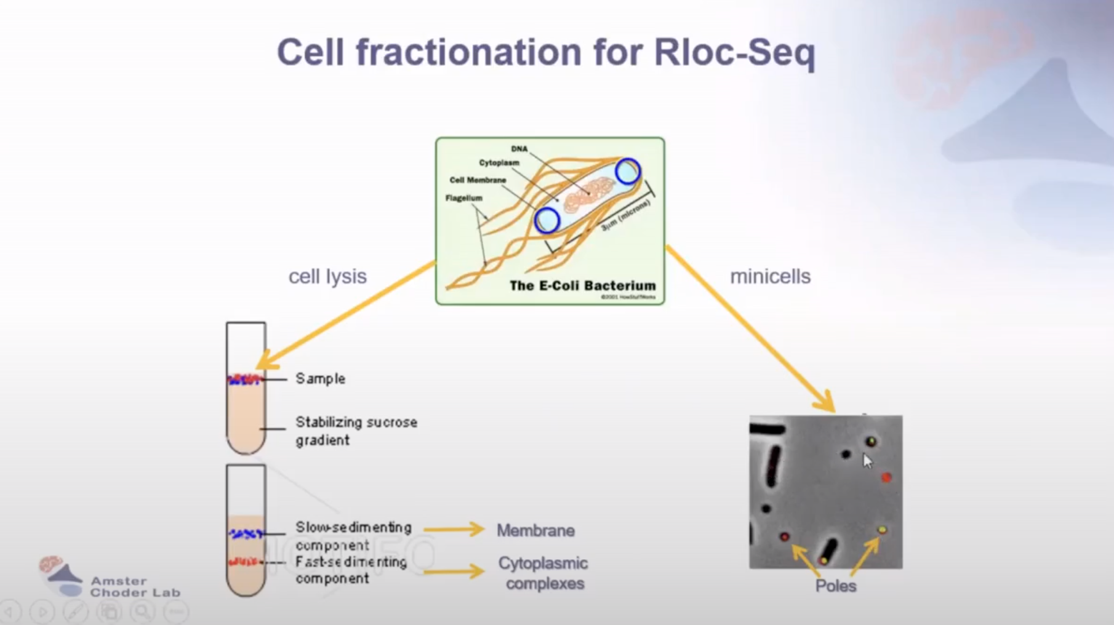
图3 用于 Rloc-Seq 的细胞分离
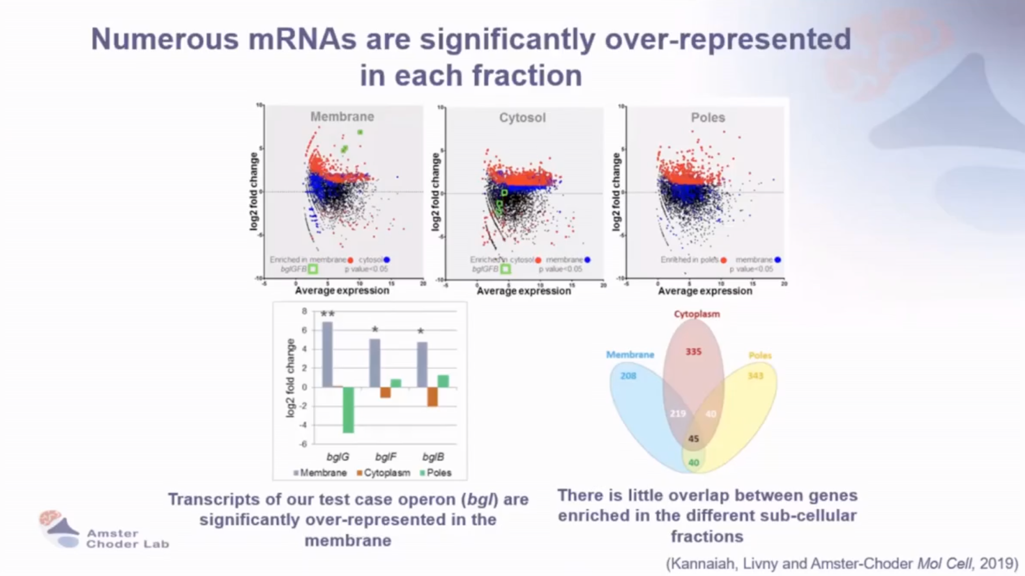
图4 大量 mRNA 在每个级分中显著过度表达
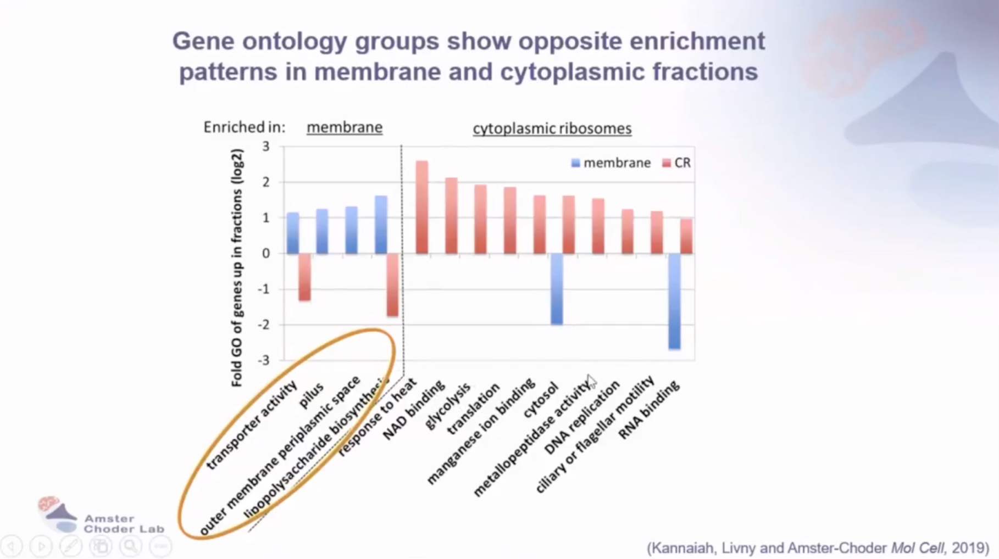
图5 基因本体组在膜和细胞质组分中显示出相反的富集模式

二、RNA 定位在多大程度上取决于翻译？
- RNA的亚细胞分布与翻译无关性
研究发现，RNA的亚细胞分布（如膜定位）在很大程度上与翻译过程无关。即使抑制翻译起始或引入移码突变，RNA仍能定位到膜上。RNA的膜定位依赖于富含A/U的序列（“zip code”），通过调整这些序列的富集程度可以调控RNA的定位。
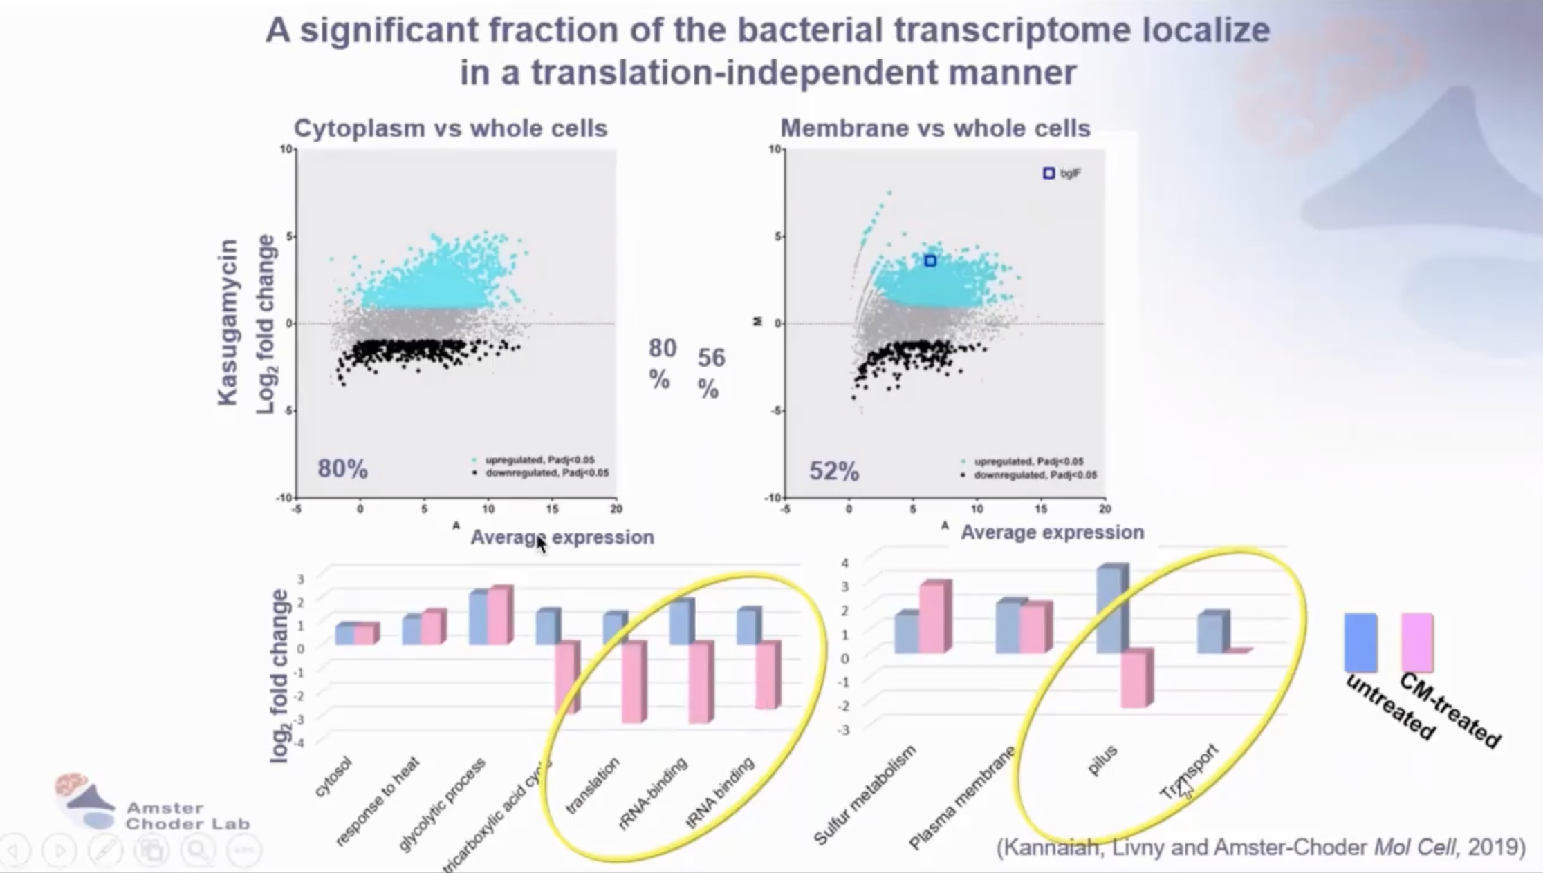
图6 细菌转录组中很大一部分以翻译无关的方式定位
- 极区 mRNA 定位的机制研究
Orna教授及学生采用了两种方法来确定mRNA定位到极点的位置，分别是：采用候选系统方法（基于假设，研究关键蛋白缺失或失活对极区 mRNA 定位的影响）和无偏蛋白质组学方法（通过纯化与 RNA 结合的蛋白，分析相关蛋白）。研究发现，RNA能够特异性地定位到细胞的极区，这一过程依赖于MinD和RNase E的相互作用。RNase E与MinD相互作用，其膜结合域（Segment A）是相互作用的关键区域。
当MinD或RNase E缺失时，极区RNA的定位被破坏，进而影响编码蛋白质的定位。
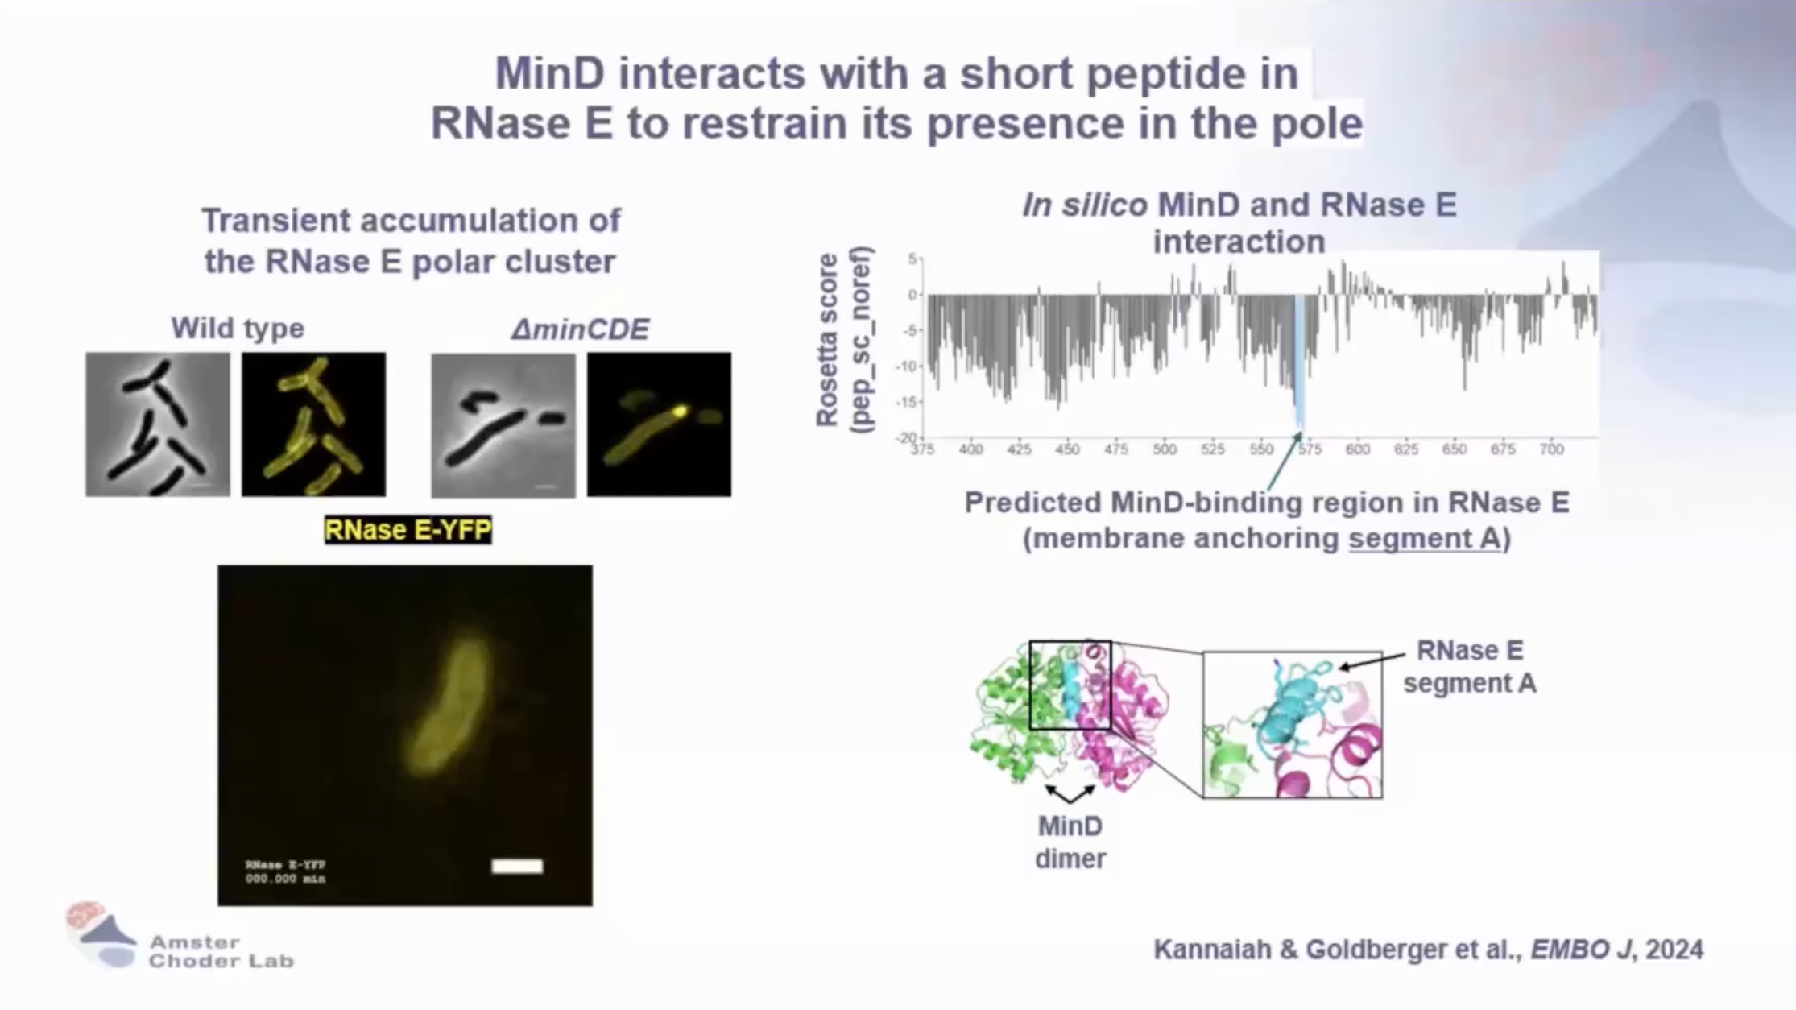
图7 MinD与RNase E中的短肤相互作用，以限制其在极点的存在。
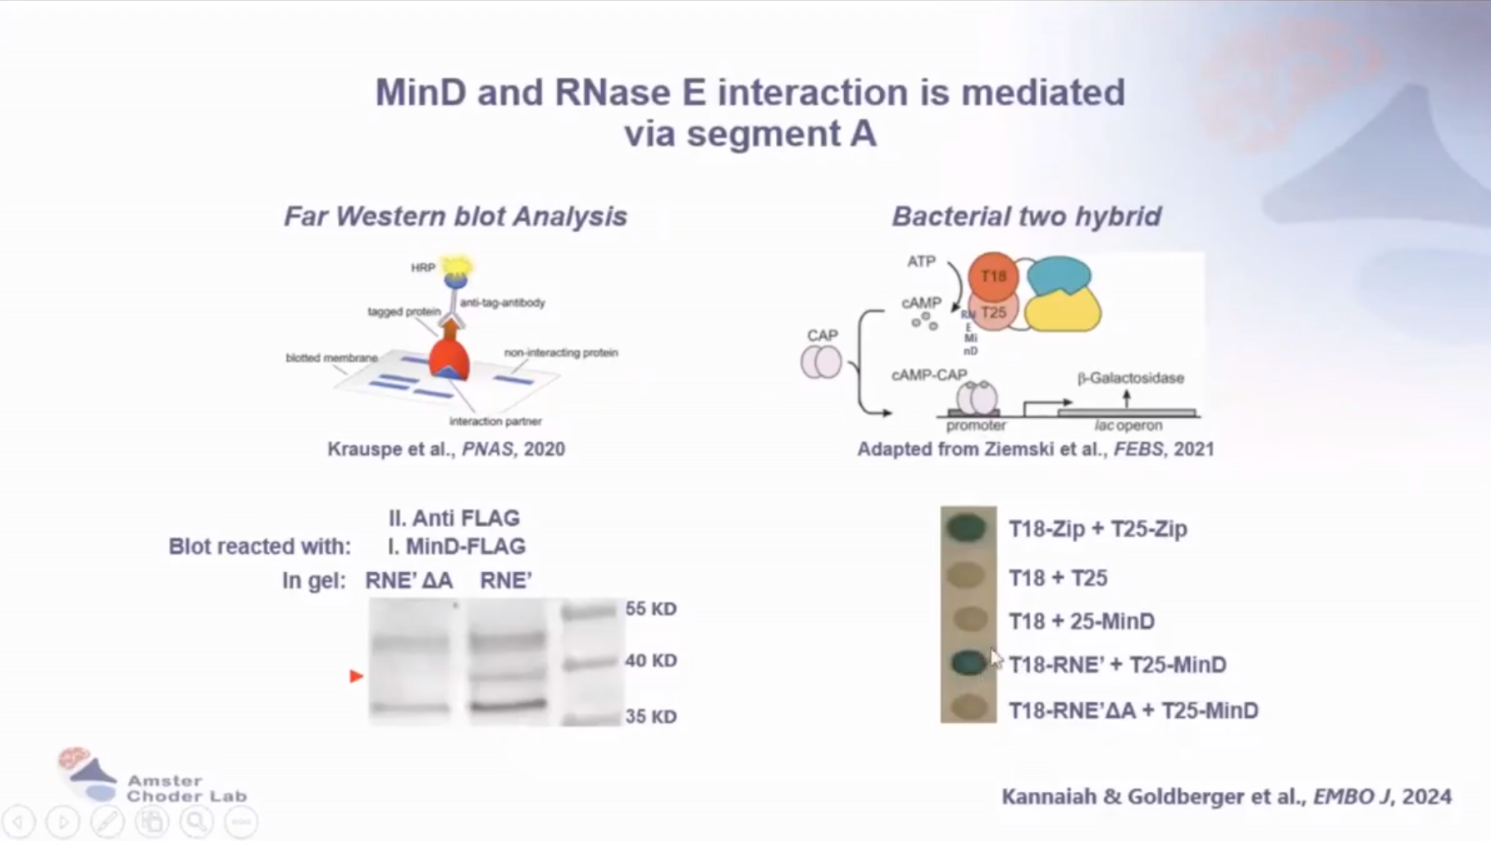
图8 MinD和RNaseE的相互作用是通过segment A介导的
- sRNA的研究
sRNA 在感知宿主环境、促进宿主 - 微生物相互作用以及帮助细菌在宿主体内生存等方面发挥作用 。涉及多种感染类型，如肺部感染、脑膜炎、胃炎、肠道感染、皮肤感染、泌尿道感染、性传播疾病等 。
- sRNAs参与感知宿主环境、促进宿主-微生物相互作用和在宿主中生存等功能。
- sRNAs 也能够作为信号分子，影响宿主基因的表达
- sRNAs 被认为与抗生素耐药性有关。
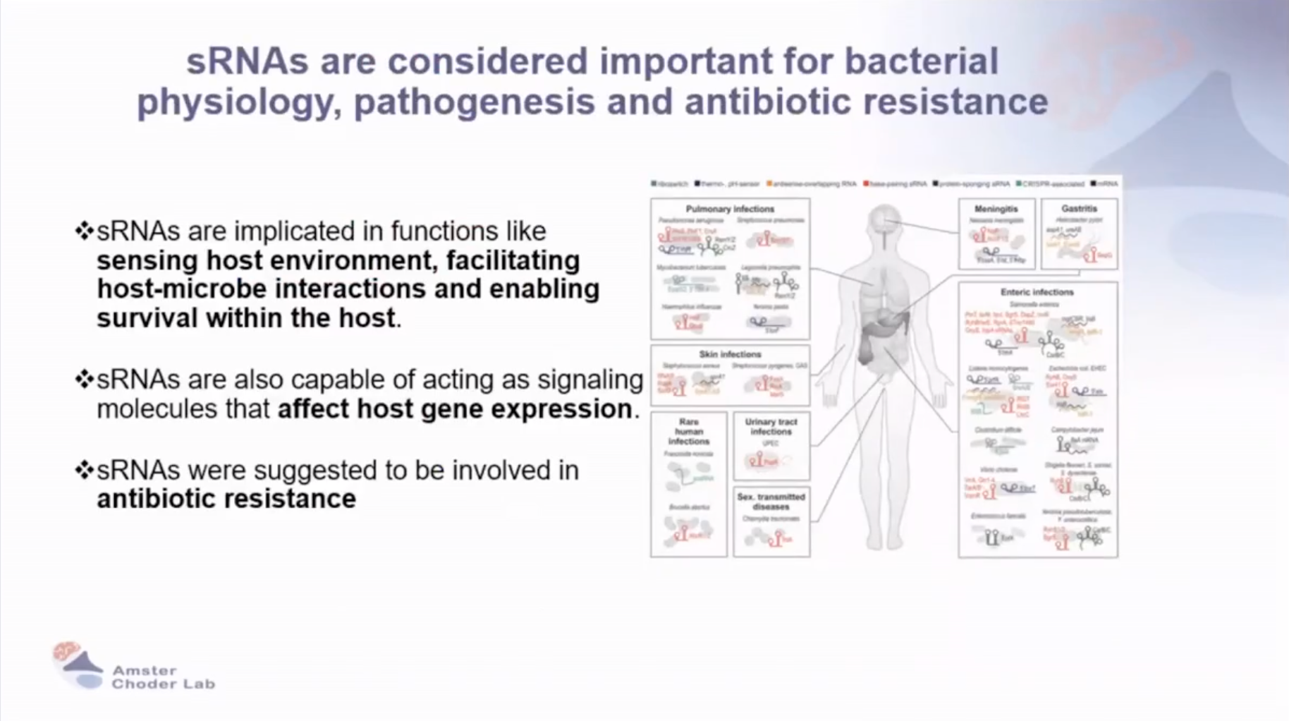
图9 sRNAs被认为对细菌的生理、致病和抗生素耐药性非常重要

三、非编码调控小RNA的组装在所有细胞类型中是一种普遍现象
- Hfq 蛋白的功能与应激响应
Hfq作为大肠杆菌主要的 RNA 伴侣，参与 rRNA 加工、核糖体生物发生、tRNA 成熟、mRNA 翻译调控及 sRNA/mRNA 碱基配对等过程。在高渗透压、氮限制、稳定期后期等应激条件下，Hfq 蛋白在细菌两极积累。
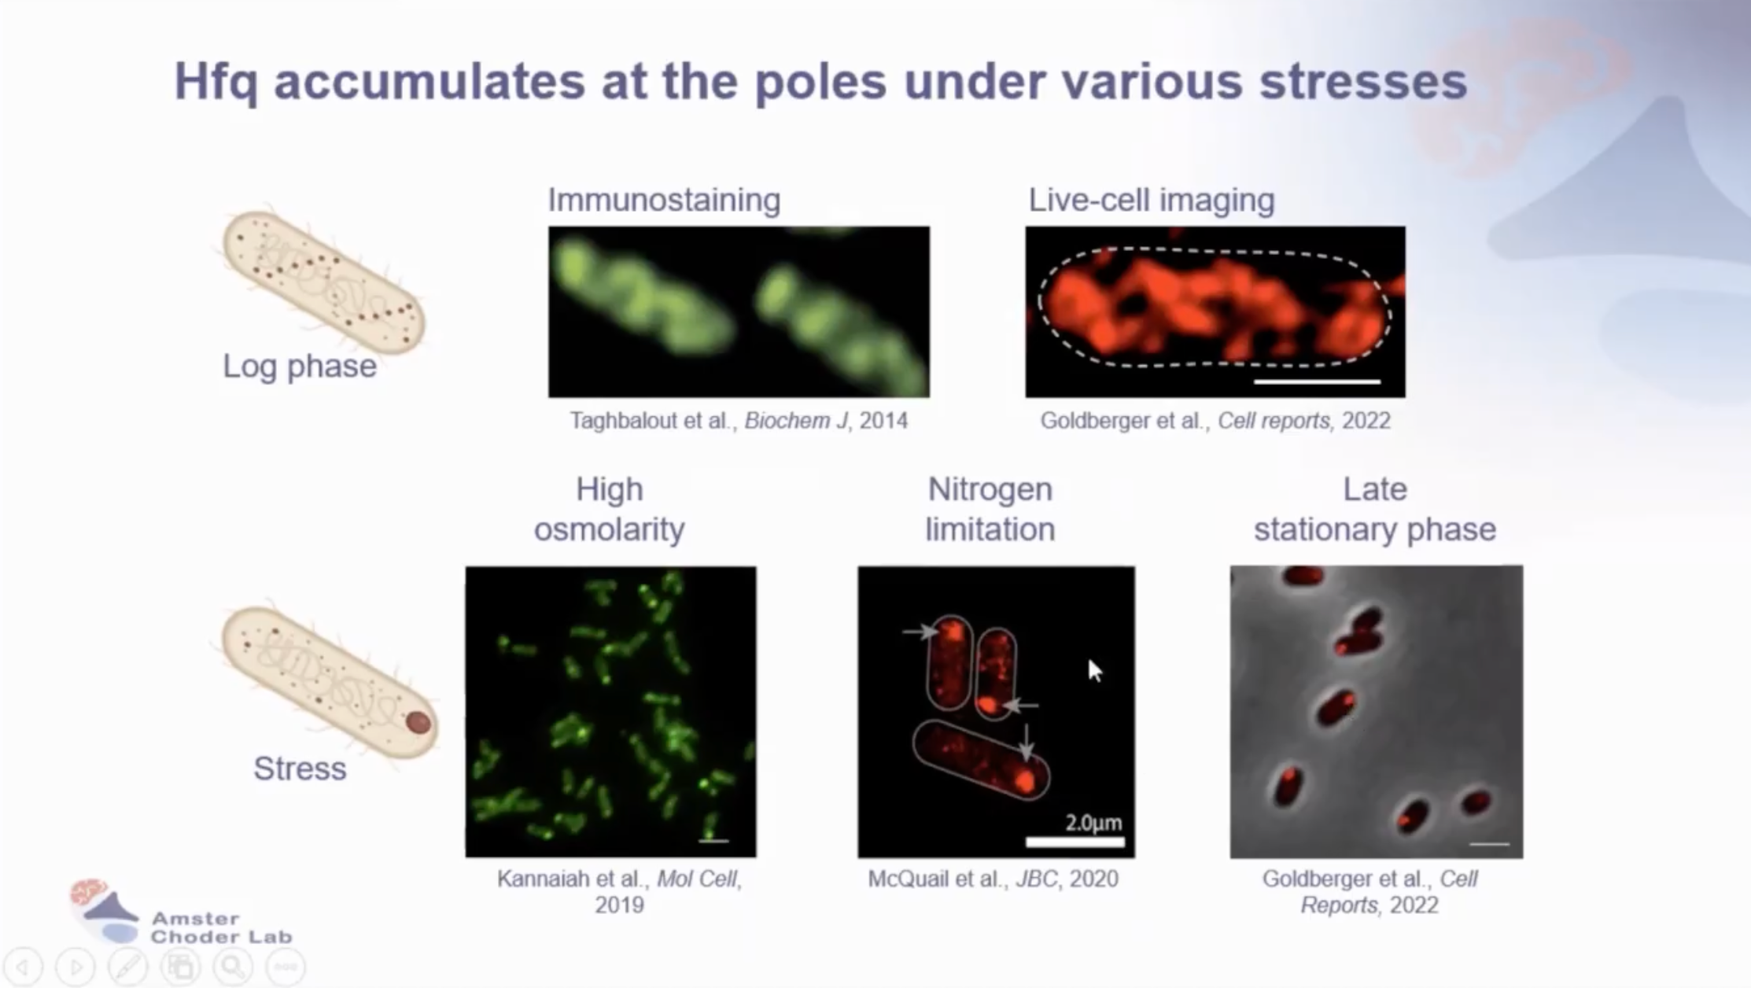
图10 Hfq在各种应力下聚集在极点
- sRNA 介导的调控模型与相分离
应激诱导的 sRNA（核心与外周 sRNA）和 sRBP（如 Hfq）在两极形成类似 “无膜细胞器” 的结构，通过群体效应（Wisdom of the crowds）协同应对压力。图11提出 sRNA 介导的极性调控模型，探讨 Hfq 与 sRNA 的相分离可能性。
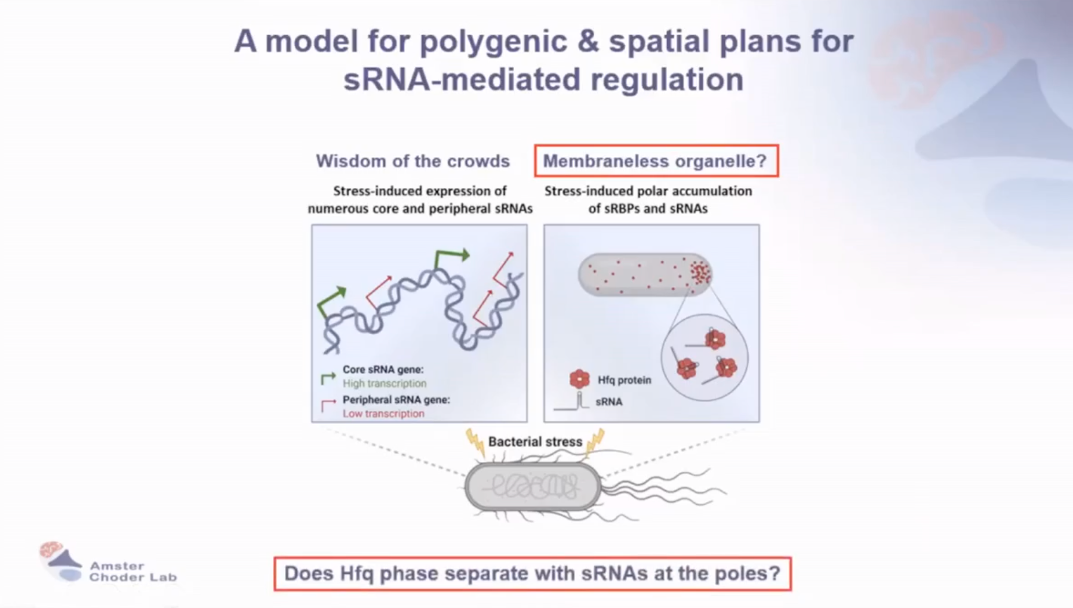
图11 sRNA介导调控的多基因与空间规划的模型
LLPS 是指分子溶液自发分离为两种不同密度的液相，形成无膜细胞器（如凝聚体），局部富集大分子并促进动态交换。核生物中，凝聚体存在于核（核仁、染色质相关凝聚体）、细胞质（应激颗粒、P 小体）和膜区（信号体）。Hfq 需与 RNA 通过异源相互作用（heterotypic interaction）发生相分离，形成含 sRNA 和 mRNA 的液滴（如 SgrS、ptsG、DsrA、rpoS 等分子共定位）。应激条件下 Hfq 形成液态凝聚体，具有动态融合 / 分裂能力，光漂白后快速恢复（FRAP 实验），应激恢复后凝聚体溶解。
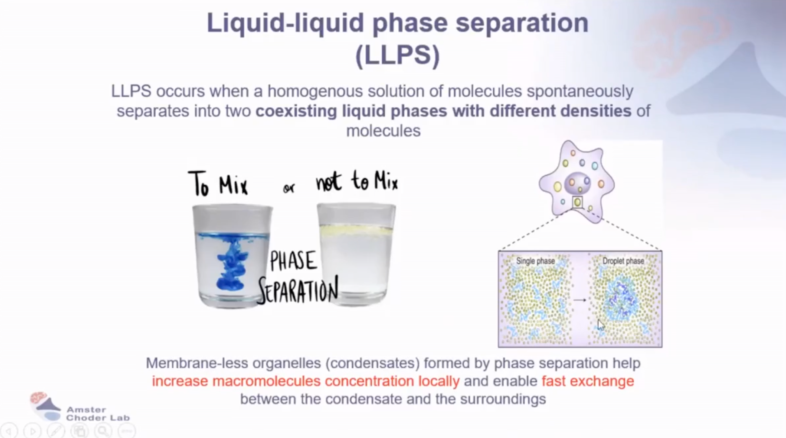
图12 液-液 相分离（LLPS）

问答环节
问题1：
极性定位蛋白的 mRNA 定位于极点，那么编码这些基因的 DNA 是否也位于极点？
回答1:
- 通过标记基因位点和 RNA，发现两者并不共定位。极点位置在细菌分裂时会变化，极性蛋白不一定靠近复制起点，因此 DNA 未必位于极点。
- 在真核生物中，RNA 可通过驱动蛋白等蛋白运输至目标位置，但细菌中可能通过非计划性机制（如降解控制）或特定蛋白（如 HFQ）实现定位，但尚未验证 HFQ 的直接作用。
- 部分蛋白（如 MreB）仅在应激条件下定位极点，而如 Ka 蛋白可能持续定位，但具体机制仍需研究。

问题2:
为何小 RNA（sRNA）在应激条件下需定位至极点？
回答2:
- 极点空间较大（染色体排除效应），可能是信号决策中心（如趋化性、糖代谢调控）。
- 蛋白（如 Morn）定位极点不依赖染色体排除，可能与膜脂成分相关（虽不依赖心磷脂，但可能有其他脂质参与）。
- sRNA 与 HFQ 在非应激条件下也富集于极点，因拷贝数低需通过 Arlocs 技术放大检测。

问题3:
非 HFQ 依赖的 sRNA 如何定位？
回答3:
可能存在其他类似 HFQ 的结合蛋白辅助定位。

问题4:
革兰氏阳性菌（如链球菌）中无 HFQ，sRNA 如何定位？
回答4:
不同细菌可能有不同机制，需进一步研究（如链球菌的分裂平面记忆机制），未来计划合作探索。

问题5:
细菌作为更古老的生物，无膜结构分隔，极点定位是否与 RNA 结构有关？
回答5:
真核生物 RNA 定位依赖序列和结构，但细菌 sRNA 结构研究较少。其终止子结构可能参与定位，是值得探索的新方向。

问题6:
如何选择敲除的基因或 sRNA，是否具有无偏性？
回答6:
- 基于 sRNA 在极点的富集程度筛选（如选择 HFQ 结合且富集度 > 100 倍的 5 种 sRNA，如 OxyS、OmrB）。
- 选择标准为 “高频结合且高富集”，虽非随机，但旨在研究主要群体的功能，后续可扩展至其他类型 sRNA。

总结
这场报告重新审视细菌转录组织传统理论。内容围绕细菌 RNA 定位、转录与翻译关系、极性相关 RNA 定位机制、sRNA 定位及作用、RNA 伴侣蛋白研究展开，指出细菌 mRNA 存在细胞质、膜、极区三种定位模式，且定位独立于翻译，转录与翻译机器空间分离。还探讨了 sRNA 功能、Hfq 蛋白应激响应及相分离现象， 为未来的相关研究提供新视角。

